TW-HY123C数字型填料吸收实验装置

装置特点：
1、整个装置美观大气，结构设计合理，整体感强，能够充分体现现代化实验装置的概念。
2、设备整体为自行式框架结构，并安装有禁锢脚，便于系统的拆卸检修和搬运，体现了整个装置的工艺完美性。
4、全塔气液接触现象可视。
5、本实验装置采用二氧化碳——水体系。CO2气体无味、无毒、廉价，所以气体吸收实验常选择CO2作为溶质组分。
6、塔中部有液体再分布器，塔底部有栅板式填料支承装置。填料塔底部有液封装置，以避免气体泄漏。
7、装置设计可360度观察，实现全方位教学与实验。
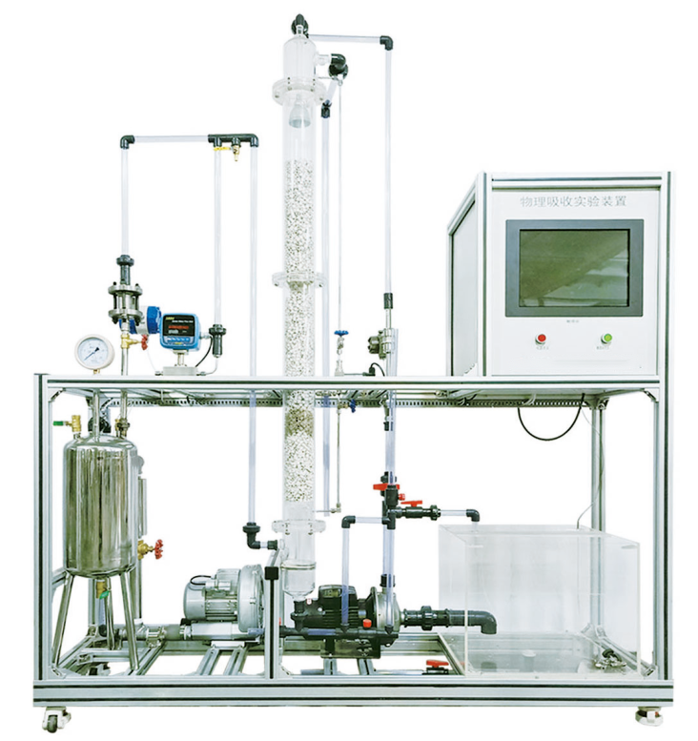
装置功能：
1、了解填料吸收塔的结构、流程及操作方法。
2、测定填料塔流体力学性能，分析比较不同喷淋密度下的载液点与泛点；
2、测定填料吸收塔不同喷淋密度下的体积传质系数；
4、实现在线实时分析实验数据；
6、全触摸集成化控制，高稳定数据传输，硬件加密。
设计参数：
液相体积传质系数$K_{X}a$ ：0.006—0.02（ m/s）。
空气流量：0.1～40m³/h。
二氧化碳流量：16-160L/h。
液体流量范围：50～200 L/h，
填料塔压降：0.6—1.5KPa；常温、常压操作。
公用设施：
水：装置自带透明水箱，连接自来水。实验时经离心泵进入吸收塔，循环使用。
电：电压AC220V，功率1.5KW，标准单相三线制。每个实验室需配置1~2个接地点（安全地及信号地）。
气：空气来自风机（自带气源），CO2来自气体钢瓶。
实验物料：CO2-空气-水。
外配设备、药品：二氧化碳钢瓶及减压阀；Ba(OH)2标准液、HCL标准液、化学分析仪（用户自配）。
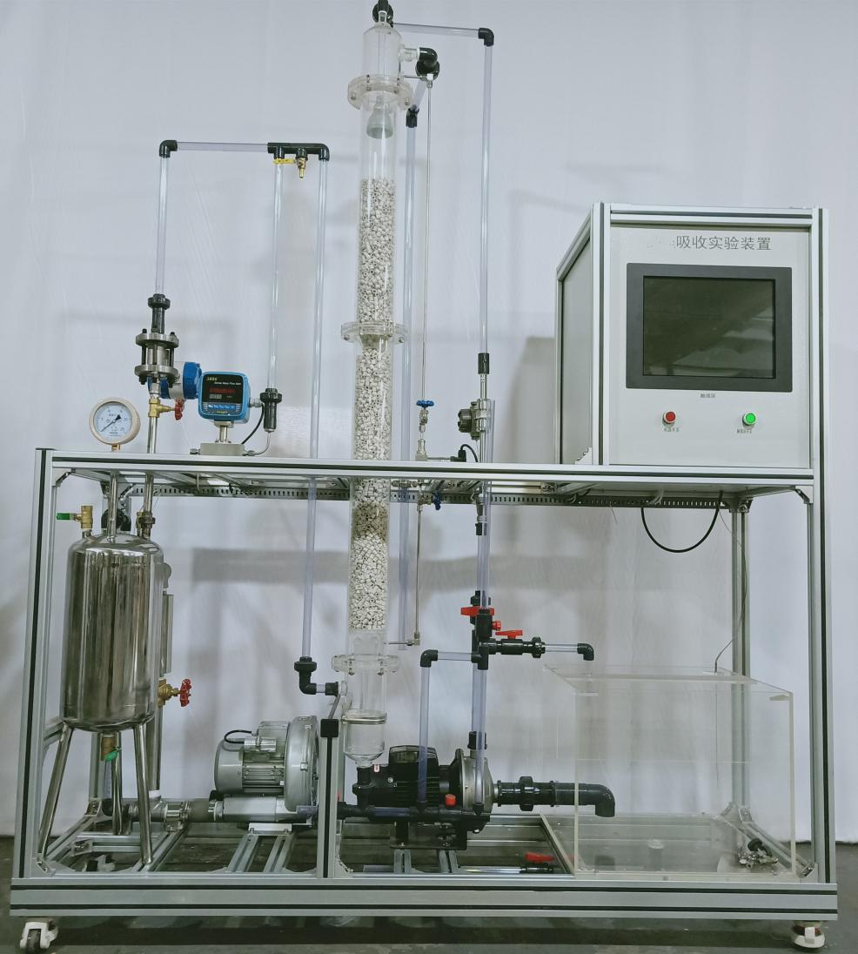
主要设备：
1、玻璃填料吸收塔：内装φ10×10mm拉西环填料；填料塔内径 D=90mm。吸收塔填料层有效高度Z＝1200mm。塔中部有液体再分布器，塔底部有栅板式填料支承装置。
2、二氧化碳流量检测：转子流量计，流量范围16-160L/h。
3、空气流量检测：流体力学性能实验采用涡街流量计，流量范围0～55m³/h；传质性能实验采用质量流量计，流量范围0～200L/min。
4、液体流量检测：涡轮流量计，流量范围50～600L/h。
5、塔体床层压降由3KPa差压传感器测取，观察上下塔压降变化。
6、风机：旋涡气泵,功率 550W，最大流量90m³/h。
7、吸收泵，304不锈钢离心泵：功率370W，流量4m³/h
8、水槽：≥90 L，优质透明有机玻璃 ,配备进口浮球阀，以保证水箱水位恒定。
9、管路：透明材质，壁厚≥2.5mm。
10、温度传感器：Pt100，分辨率0.1℃，精度0.5%。
11、电器：接触器、开关、漏电保护空气开关。
12、中央处理器：执行速度0.64μs，内存容量16K，功能：数据处理运算。
13、模拟模块：高达16位分辨率，总和精度±0.5%，内建RS485通讯模式。
14、温度模块：分辨率0.1℃，精度0.5%，内建RS485通讯模式。
15、在线式二氧化碳气体检测仪：浓度测量范围0-15%VOL，精度误差±3%，4-20mA信号输出，精确检测装置吸收二氧化碳的浓度。
16、采用一体机平板触摸电脑，全程数字化触摸屏控制操作。HMI：投射式触控技术，5000万次触摸点，内存4G，功能：中央处理器数据显示控制。
17、额定电压：220V，总功率：1.5kW。
18、外形尺寸：1500×580×2300mm（长×宽×高），外形为可移动式设计，带刹车轮，高品质铝合金型材框架，无焊接点，安装拆卸方便，水平调节支撑型脚轮。
19、工程化标识：包含设备位号、管路流向箭头及标识、阀门位号等工程化设备理
念配套，使学生处于安全的实验操作环境中，学会工程化管路标识认知，培养学生
工程化理念。
20、配套测控软件可以实现实验数据实时在线采集显示数据、曲线及设备运行状态等。通过WIFI技术实现终端覆盖。

测控组成 | 变量 | 检测机构 | 显示机构 | 执行机构
测控组成 | 液体进口温度 | Pt100铂电阻 | 触摸屏 | 无
测控组成 | 气体进口温度 | Pt100铂电阻 | 触摸屏 | 无
测控组成 | 液体流量 | 涡轮流量计 | 触摸屏 | 手动调节
测控组成 | CO2流量 | 转子流量计 | 触摸屏 | 手动调节
测控组成 | 空气流量 | 涡街流量计 | 触摸屏 | 手动调节
测控组成 | 塔体压降 | 压差传感器 | 触摸屏 | 无
测控组成 | 二氧化碳气体浓度检测 | 在线二氧化碳检测仪 | 触摸屏

